第十五届全国运动会7人制橄榄球项目竞赛规程

一、竞赛项目

男子、女子

二、运动员资格

（一）符合《中华人民共和国第十五届运动会竞赛规程总则》（体竞字〔2023〕1号）第四条规定。

（二）所有参加资格赛和决赛的代表队必须在资格赛开赛前提交参赛运动员名单，每支代表队参赛运动员不能多于35人，参加资格赛和决赛的运动员必须在此名单中产生，名单以外的任何运动员均不可参加资格赛和决赛，参赛运动员名单审核后将进行公示。

三、参加办法

**（一）资格赛**

1.除广东、香港特别行政区和澳门特别行政区外，凡参加第十五届全国运动会7人制橄榄球项目决赛的代表队须参加资格赛。

2.第十五届全国运动会7人制橄榄球项目资格赛设置2站比赛，其中第1站资格赛取得男子组和女子组前六名的代表队获得决赛阶段参赛资格，未取得决赛阶段参赛资格的代表队将参加第2站资格赛（落选赛）。

3.第2站资格赛（落选赛）取得男子组和女子组第一名的代表队获得决赛阶段参赛资格。

**（二）体能测试**

资格赛前进行体能测试，所有参加资格赛和决赛的运动员（香港、澳门特别行政区除外）均须参加体能测试，体能测试满分为100分，测试成绩达到70分及以上者方能获得参赛资格。具体测试项目及评分标准详见附件。

四、竞赛办法

**（一）资格赛**

资格赛分组依据2024年全国7人制橄榄球冠军赛和锦标赛积分之和进行蛇形排列，报名参赛代表队不足7支，则采取小组单循环比赛；报名参赛代表队为7至8支的，则分2个小组；报名参赛代表队为9支或9支以上的，则按每个小组代表队数量相同或相近原则进行分组。

冠军赛或锦标赛第一名至第十二名的积分分别为20分、18分、16分、14分、12分、10分、8分、6分、4分、3分、2分、1分。如冠军赛和锦标赛积分之和相同，则按照以下顺序决定名次：

1.比较相同积分代表队相互间的胜负关系，获胜的代表队名次列前；

2.在胜负关系相同的条件下，按相同积分代表队相互间比赛总得分与总失分的差数进行比较，差数值大的代表队名次列前；

3.在差数值相同的条件下，按相同积分代表队相互间比赛总得分进行比较，总得分多的代表队名次列前；

4.在相同积分代表队相互间没有比赛的条件下，按冠军赛和锦标赛所有场次的比赛中总得分与总失分的差数进行比较，差数值大的代表队名次列前；

5.在相同积分代表队相互间没有比赛的条件下，按冠军赛和锦标赛所有场次的比赛中达阵数进行比较，达阵数多的代表队名次列前；

6.两队领队采用抛掷硬币的方式决定名次。

**（二）决赛**

1.决赛阶段分组依据资格赛排名进行蛇形排列，东道主抽签落位。

2.第一阶段比赛办法：小组单循环比赛，根据小组赛积分进行排名。

3.第二阶段比赛办法：以小组赛成绩进行排名。参赛代表队数量为8支时，小组赛排名前两名的代表队进行交叉赛，确定1-4名名次；小组赛排名后两名的代表队进行交叉赛，确定5-8名名次。参赛代表队数量为9支时，按小组赛决定名次办法进行排名，排名前八名的代表队以第一名VS第八名、第二名VS第七名、第三名VS第六名、第四名VS第五名的方式决出1-8名名次，小组赛排名第九名的代表队获得决赛阶段比赛第九名。参赛代表队数量为10支时，小组赛排名前两名的代表队进行交叉赛，确定1-4名名次；小组赛排名第三、四名的代表队进行交叉赛，确定5-8名名次。小组赛排名第五名的代表队进行排位赛，确定9-10名名次。

**（三）决定名次办法**

1.小组赛决定名次的办法

小组赛胜一场得3分，平一场得2分，负一场得1分，弃权得0分。积分高者名次列前。弃权需在该场比赛前1小时由领队进行书面确认并提交，经赛事组委会认可后，本场比赛比分为0:60。如代表队无特殊情况弃权参赛，则取消该代表队所有比赛成绩。

2.同一小组积分相等的代表队按照以下顺序决定名次：

（1）比较相互间的胜负关系，获胜的代表队名次列前；

（2）在小组赛所有场次的比赛中总得分与总失分的差数进行比较，差数值大的代表队名次列前；

（3）在小组赛所有场次的比赛中总得分进行比较，总得分多的代表队名次列前；

（4）在小组赛所有场次的比赛中达阵总得分与达阵总失分的差数进行比较，差数值大的代表队名次列前；

（5）在小组赛所有场次的比赛中达阵数进行比较，达阵数多的代表队名次列前；

（6）两队领队采用抛掷硬币的方式确定名次。

3.不同小组积分相等的代表队按照以下顺序决定名次：

（1）在小组赛所有场次的比赛中总得分与总失分的差数进行比较，差数中数值大的代表队名次列前；

（2）在小组赛所有场次的比赛中总得分进行比较，总得分多的代表队名次列前；

（3）在小组赛所有场次的比赛中达阵总得分与达阵总失分的差数进行比较，差数中数值大的代表队名次列前；

（4）在小组赛所有场次的比赛中达阵数进行比较，达阵数多的代表队名次列前；

（5）两队领队采用抛掷硬币的方式决定名次。

4.第二阶段决定名次的办法

两队常规时间比分相同，则进行加时赛。裁判组织双方队长重新抛币。加时赛每节比赛为5分钟，每节比赛后，若仍为平局，则双方即刻交换场地，没有间歇。加时赛采用突然死亡法（最先得分的代表队即为获胜队并且比赛立即结束）。

**（四）竞赛规则**

1.采用世界橄榄球联合会最新公布和出版的比赛规则。

2.比赛时间为18分钟，上下半场各9分钟，中间休息2分钟。

3.每队可以在比赛进行过程中提出换人，替换人数为7人次（替换下的运动员可以重新上场，因流血、头部损伤评估而进行的临时换人不计入换人次数）。

4.橄榄球比赛除遭遇极恶劣天气或极端情况外，各队须按时参加比赛；如遭遇恶劣天气或极端情况，比赛被迫中止，按照世界7人制橄榄球比赛相关规定执行。

五、奖励办法

执行《中华人民共和国第十五届运动会竞赛规程总则》（体竞字〔2023〕1号）第六条规定。

六、报名和报到

执行《中华人民共和国第十五届运动会竞赛规程总则》（体竞字〔2023〕1号）第三条第（二）、（四）项规定。

七、技术官员

执行《中华人民共和国第十五届运动会竞赛规程总则》（体竞字〔2023〕1号）第九条规定。

八、技术申诉

（一）申诉由申诉方领队作为申诉代表提出；

（二）比赛申诉应在该场比赛结束后30分钟内提交纸质申诉材料至赛事申诉受理委员会；

（三）申诉材料内必须写明比赛情况追溯、申诉理由、适应规则条款和其他申诉依据等内容；

（四）申诉材料必须由申诉方领队签字方可生效。

附件：第十五届全国运动会7人制橄榄球项目体能测试方案

附件

第十五届全国运动会7人制橄榄球项目体能测试方案

一、野马跑

运动员从起跑线至20米线、起跑线至40米线、起跑线至60米线×5组折返跑（中间无休息）。

二、俯卧上拉（相对力量）

运动员俯卧在平凳上。手握杠铃，保持肩胛稳定，双手抓握杠铃拉起至手肘与肩齐平。胸部不可离开平凳（见图1）。明显技术质量问题的上拉不计数，计量单位为公斤，精确到整数。

测试流程：每队有15分钟热身时间，每人三次机会，取最好成绩代入计算公式。

计算公式：上拉相对力量=上拉重量（kg）/体重（kg）

例：一个80kg的人，上拉重量100kg，则上拉相对力量=100（kg）÷80（kg）=1.25。

注意事项：杠铃杆两旁需要各安排1人进行保护。

图1 上拉直接测试法示意图

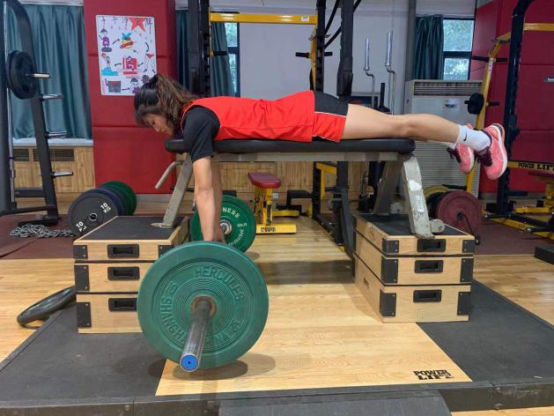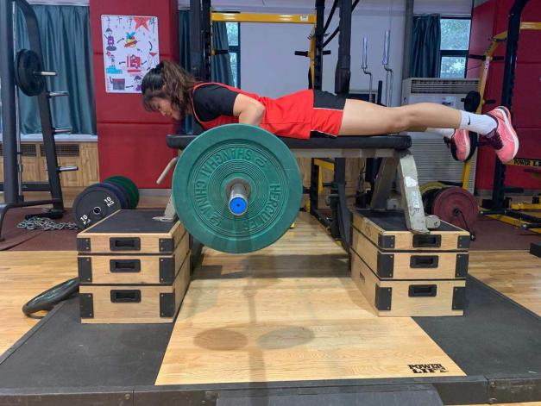

三、30米冲刺

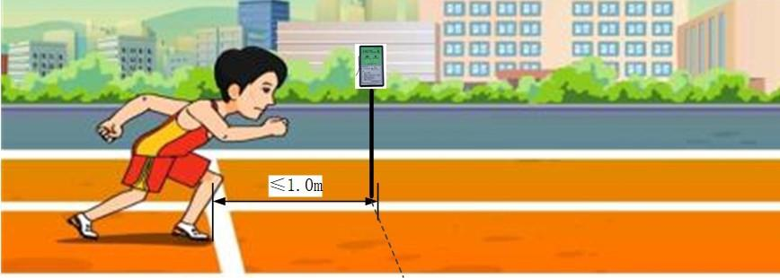运动员在草地穿钉鞋采用站立式起跑，起动位置与电计时系统第一道光门（触发计时系统计时）位置≤1.0m（见图2），用最快速度完成30米距离；每个运动员测试2次，取最好成绩，计量单位为秒，精确到小数点后1位。

图2 30米冲刺起跑方式和计时系统摆放设置示意图

四、深蹲（相对力量）

运动员两脚与肩同宽或稍宽于肩站立，脚尖可外旋15-30度，下蹲至大腿前侧达到或低于水平线再发力蹲起（见图 4），明显技术质量问题的深蹲不计数，计量单位为公斤，精确到整数。

测试流程：每队有15分钟热身时间，每人三次机会，取最好成绩代入计算公式。

计算公式：深蹲相对力量=深蹲重量（kg）/体重（kg）

例：一个80kg的人，深蹲重量100kg，则深蹲相对力量=100（kg）÷80（kg）=1.25。

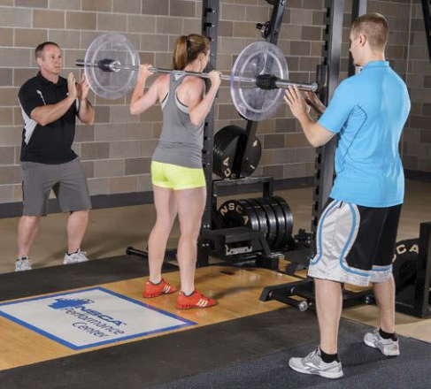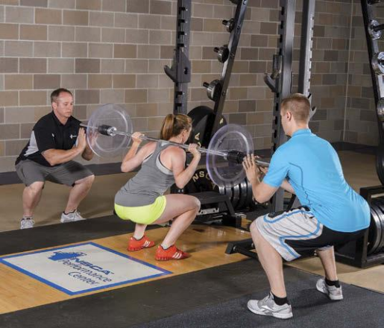

注意事项：杠铃杆两旁需要各安排1人进行保护。

图 3 深蹲直接测试法示意图

**第十五届全国运动会7人制橄榄球项目**

**体能测试评分标准**

|  |  |  |  |  |  |  |
| --- | --- | --- | --- | --- | --- | --- |
| 分值 | 野马跑（分、秒） | | 30M冲刺（S） | | 仰卧上拉  （相对力量） | 深蹲  （相对力量） |
| 男 | 女 | 男 | 女 |
| 25 | ≤5’10 | ≤5’20 | ≤4’’00 | ≤4’’20 | ≥1.1 | ≥1.2 |
| 24 | 5’15 | 5’25 | 4’’05 | 4’’25 | 1.05 | 1.15 |
| 23 | 5’20 | 5’30 | 4’’10 | 4’’30 | 1.00 | 1.10 |
| 22 | 5’25 | 5’35 | 4’’15 | 4’’35 | 0.95 | 1.05 |
| 21 | 5’30 | 5’40 | 4’’20 | 4’’40 | 0.90 | 1.00 |
| 20 | 5’35 | 5’45 | 4’’25 | 4’’45 | 0.85 | 0.95 |
| 19 | 5’40 | 5’50 | 4’’30 | 4’’50 | 0.80 | 0.90 |
| 18 | 5’45 | 5’55 | 4’’35 | 4’’55 | 0.75 | 0.85 |
| 17 | 5’50 | 6’00 | 4’’40 | 4’’60 | 0.70 | 0.80 |
| 16 | 5’55 | 6’05 | 4’’45 | 4’’65 | 0.65 | 0.75 |
| 15 | 6’00 | 6’10 | 4’’50 | 4’’70 | 0.60 | 0.70 |
| 14 | 6’02 | 6’12 | 4’’55 | 4’’75 | 0.58 | 0.68 |
| 13 | 6’04 | 6’14 | 4’’60 | 4’’80 | 0.56 | 0.66 |
| 12 | 6’06 | 6’16 | 4’’65 | 4’’85 | 0.54 | 0.64 |
| 11 | 6’08 | 6’18 | 4’’70 | 4’’90 | 0.52 | 0.62 |
| 10 | 6’10 | 6’20 | 4’’75 | 4’’95 | 0.50 | 0.60 |
| 9 | 6’12 | 6’22 | 4’’80 | 5’’00 | 0.48 | 0.58 |
| 8 | 6’14 | 6’24 | 4’’85 | 5’’05 | 0.46 | 0.56 |
| 7 | 6’16 | 6’26 | 4’’90 | 5’’10 | 0.44 | 0.54 |
| 6 | 6’18 | 6’28 | 4’’95 | 5’’15 | 0.42 | 0.52 |
| 5 | 6’20 | 6’30 | 5’’00 | 5’’20 | 0.40 | 0.50 |
| 4 | 6’22 | 6’32 | 5’’05 | 5’’25 | 0.38 | 0.48 |
| 3 | 6’24 | 6’34 | 5’’10 | 5’’30 | 0.36 | 0.46 |
| 2 | 6’26 | 6’36 | 5’’15 | 5’’35 | 0.34 | 0.44 |
| 1 | 6’28 | 6’38 | 5’’20 | 5’’40 | 0.32 | 0.42 |

注：各项指标得分计算四舍五入，精确到小数点后相应位数。